ЛАБОРАТОРНАЯ РАБОТА
ПОСТРОЕНИЕ МОДЕЛЕЙ ПРЕДМЕТНОЙ ОБЛАСТИ С ИСПОЛЬЗОВАНИЕМ CASE-СРЕДСТВ
Цель работы: освоить технологию визуального функционального моделирования предметной области в нотации IDEF0 с использованием современных CASE-средств и построить трехуровневую функциональную модель системы.
Задачи работы: сформулировать цель и точку зрения модели, определить границы моделируемой системы; построить контекстную диаграмму A-0 с полным набором интерфейсных дуг (ICOM); выполнить декомпозицию системы до третьего уровня с соблюдением правил миграции стрелок; отработать приемы разветвления, слияния и туннелирования стрелок; составить словарь стрелок и провести самопроверку модели по формальному чек-листу; сохранить модель в формате, пригодном для хранения в репозитории проекта и для последующей доработки.
Вариант задания
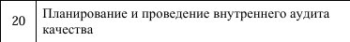
1. Контекстная диаграмма A-0
Что это: Главная функция всей модели — один блок в центре.
Что сделано:
- Блок: «Планировать и проводить внутренний аудит качества»
- Входы (слева): Заявка на аудит, Документы СМК
- Управления (сверху): Требования ISO 9001, Политика качества
- Выходы (справа): Отчёт о аудите, План действий
- Механизмы (снизу): Аудиторы, Методики/чек-листы
- Заполнен каркас: AUTHOR, DATE, NODE (A-0), TITLE, NUMBER (C-1)

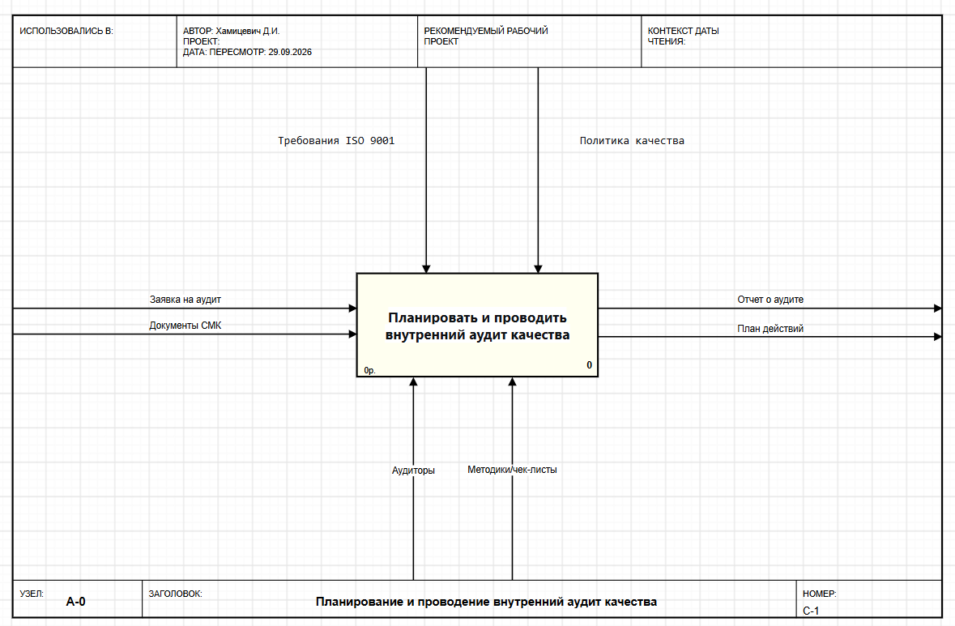
Рисунок 1 – Контекстная диаграмма А-0
2. Диаграмма A0 — первый уровень декомпозиции
Что это: Главная функция разбита на 5 последовательных работ.
Что сделано:
- A1 — Спланировать аудит
- A2 — Подготовить документы
- A3 — Провести аудит
- A4 — Оформить отчёт
- A5 — Разработать план действий
Стрелки:
- Внутренние: A1→A2 (Программа аудита), A2→A3 (Чек-листы), A3→A4 (Результаты проверки), A4→A5 (Несоответствия)
- Обратная связь: A5 → A1 (Улучшение программы аудита)
- Внешние: Заявка, Документы СМК, ISO 9001, Политика качества, Аудиторы, Методики, Отчёт, План действий
Каркас: NODE A0, TITLE «Планирование и проведение внутреннего аудита качества», NUMBER C-2

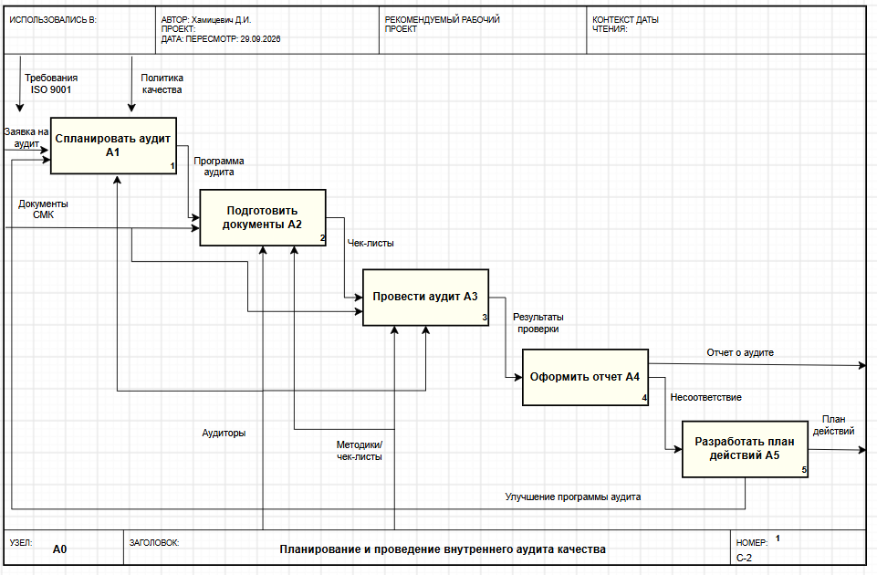
Рисунок 2 – Диаграмма декомпозиции A0
3. Диаграмма A1 — декомпозиция работы «Спланировать аудит»
Что это: Блок A1 разбит на 4 подшага.
Что сделано:
- A11 — Определить область и критерии аудита
- A12 — Сформировать группу аудиторов
- A13 — Составить график аудита
- A14 — Утвердить программу аудита
Стрелки:
- Внутренние: A11→A12 (Область и критерии аудита), A12→A13 (Состав группы аудиторов), A13→A14 (Проект графика аудита)
- Обратная связь: A14 → A11 (Корректировка области аудита)
- Внешние: Заявка на аудит, ISO 9001, Политика качества, Аудиторы, Методики, Программа аудита (выход)
Каркас: NODE A1, TITLE «Спланировать аудит», NUMBER C-3

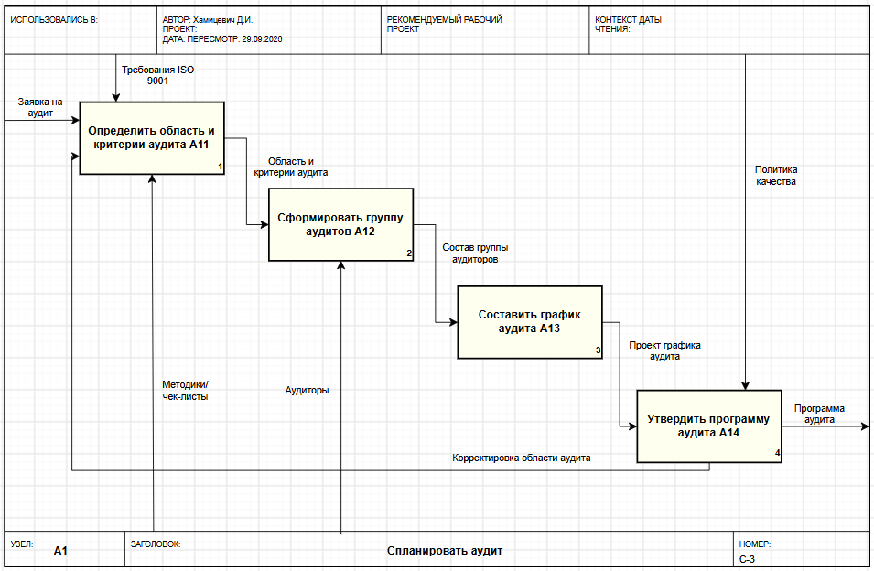
Рисунок 3 – Диаграмма декомпозиции A1
4. Диаграмма A2 — декомпозиция работы «Подготовить документы»
Что это: Блок A2 разбит на 4 подшага.
Что сделано:
- A21 — Изучить документацию СМК
- A22 — Разработать чек-листы
- A23 — Подготовить рабочие документы
- A24 — Согласовать документы
Стрелки:
- Внутренние: A21→A22 (Изученная документация), A22→A23 (Разработанные чек-листы), A23→A24 (Рабочие документы)
- Обратная связь: A24 → A22 (Уточнение чек-листов)
- Внешние: Документы СМК, Программа аудита, ISO 9001, Методики/чек-листы, Аудиторы, Чек-листы (выход)
Каркас: NODE A2, TITLE «Подготовить документы», NUMBER C-4

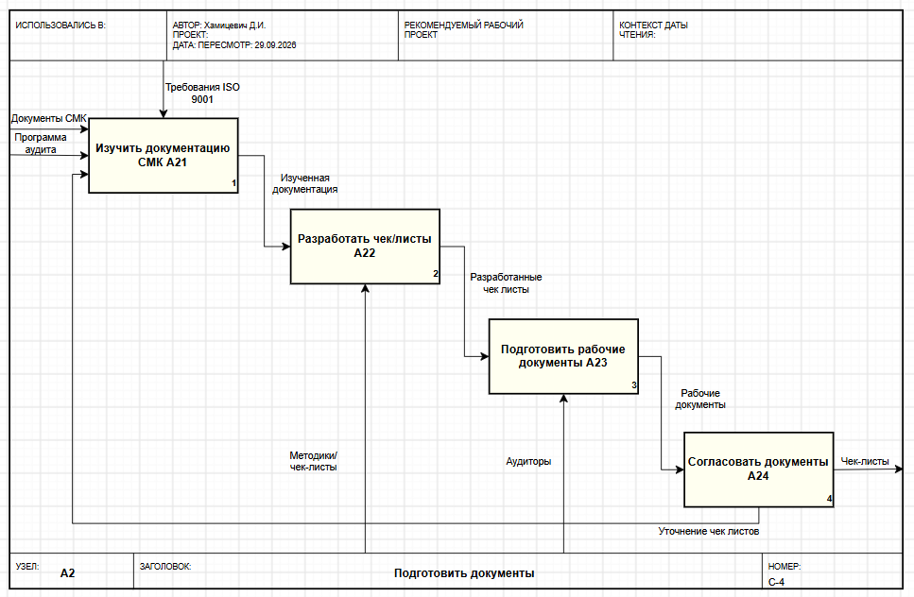
Рисунок 4 – Диаграмма декомпозиции A2
Таблица 1 – Словарь стрелок
№ | Стрелка | Тип
1 | Заявка на аудит | Вход
2 | Документы СМК | Вход
3 | Требования ISO 9001 | Управление
4 | Политика качества | Управление
5 | Аудиторы | Механизм
6 | Методики и чек-листы | Механизм
7 | Программа аудита | Внутренняя
8 | Чек-листы | Внутренняя
9 | Отчёт о внутреннем аудите | Выход
10 | План корректирующих действий | Выход
Вывод: В ходе лабораторной работы в нотации IDEF0 построена трёхуровневая функциональная модель процесса «Планирование и проведение внутреннего аудита качества»: контекстная диаграмма A-0, диаграмма декомпозиции A0 (5 работ) и диаграммы A1–A2 (по 4 подшага). Определены входы, управления, выходы и механизмы процесса, установлены внутренние связи и обратные связи. Составлен словарь стрелок, проверено соблюдение правил нотации.

